## MYSQL面试记录

### 关于面试官提问项目上MYSQL是怎么优化的?

首先这个问题有点范，我一般会从这几个点去优化。SQL及索引优化，数据库表结构优化，系统配置，硬件

#### 第一，我会从数据库配置上的优化。

例如

数据库的最大连接数(**max\_connections**)是否设置正确。

Innodb缓冲池(**innodb\_buffer\_pool\_size**)设置是否正确，一般根据你机器的内存设置。Redo

日志的大小(**innodb\_log\_file\_size**)设置是否正确，redo日志主要是用于数据库崩溃恢复用的。

并发线程数量个数(**thread\_concurrency**),用于设置Mysql的允许的并发数量

排序缓存(**sort\_buffer\_size**)

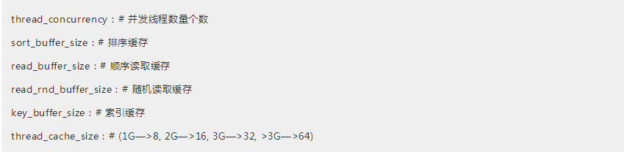

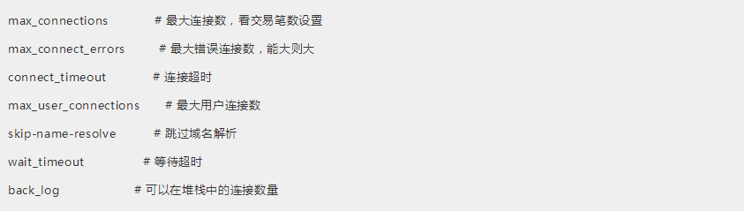

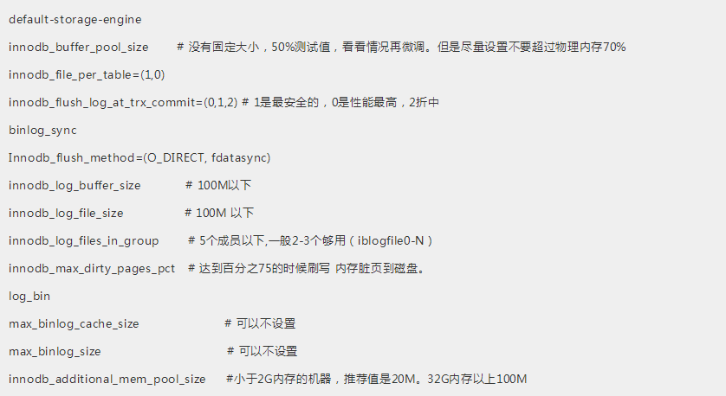

#### 我会根据需求对项目上的SQL进行优化，这个需要对不同的业务场景进行不同的分析优化。

SQL的优化主要根据执行计划命令去调优，然后根据表建的索引是否正确，语句是否正确使用索引来分析。我这里举几个以前工作时优化的例子。

1、首先我会看这个SQL上用到的表是MyIsam还是Innodb的引擎，如果是MyIsam的话，因为这个引擎会锁表，性能比较差，是否可以换成用Innodb。

2、如果是Innodb，拿单表查询来说，这条语句在符合业务需求下，是否可以直接用聚簇索引，因为Innodb本身是数据既索引，就拿常见的B+索引来说，在存储上，数据以页的形式存储，页内的数据按照主键进行排序，B+索引的叶子节点按照主键顺序存放每一条的数据，所以直接通过主键查询是最快的。如果不行，看看where后面的提交查询是列是否有建立普通索引，虽然普通索引查询时候会回表，但也比没索引快非常多。

3、还有可以看看是否可以直接用上覆盖索引，一般很多人就直接写select \*,其实很多时候没用到。

4、是否写的SQL有没有按照最左前缀匹配。

5、对一些数据可以用视图或者存储过程。

6、在对索引的创建上应该合理，例如，

索引最好只创建where和order涉及的列。这里如果order涉及的列不是索引的话，就会采用加载到排序缓存中排序，占用内存

索引列的值应该是重复率比较少的，这里的原因是重复率高还要回表操作(mysql有执行优化过，所以这里其实会判断是直接全表扫描还是走回表操作)。

#### 第三，系统层面上对MYSQL的优化

1、数据库配置读写分离，一主多从，应用程序上设置多个数据源

2、查询数据库属于IO操作，程序上可以访问数据库是进行多线程访问。

3、使用shardingjdbc进行分库分表

#### 第四，表结构优化

表中列字段的选择。主要是为了减少IO的读写。例如能用Int,就不要用BigInt。能用varchar，char就不要用Text

## Mybatis面试记录

### Mybatis用到了哪些设计模式

#### 建造者模式

mybatis用了很多建造者模式，例如SqlSessionFactoryBuilder创建SqlSessionFactory时，需要解析整个配置文件加载到Configuration对象中，所以将这个复杂的创建对象过程交给了XmlConfigBuilder。加载mapper映射文件的过程交给了XMLMapperBuilder。构建SQL语句过程交给了XMLStatementBuilder。

对于CacheBuilder这种具有可选参数的类，MyBatis还是用了经典的连点设计.

|  |
| --- |
| Cache cache = new CacheBuilder(currentNamespace)  .implementation(valueOrDefault(typeClass, PerpetualCache.class))  .addDecorator(valueOrDefault(evictionClass, LruCache.class))  .clearInterval(flushInterval)  .size(size)  .readWrite(readWrite)  .blocking(blocking)  .properties(props)  .build(); |

总之，Myabtis中的建造者模式将对象的创建和使用分离开，使用单独的建造者来创建对象

#### 装饰者模式

Mybatis在cache中采用了装饰器模式。

例如执行器这一块。首先默认的是SimpleExecutor执行器，这个执行器是普通的查询的执行器，然后默认我们查询的时候他是采用了CachingExecotr进行装饰后，里面的query方法经过装饰后就加了缓存的执行逻辑。

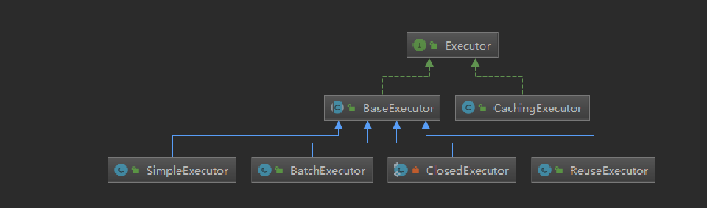

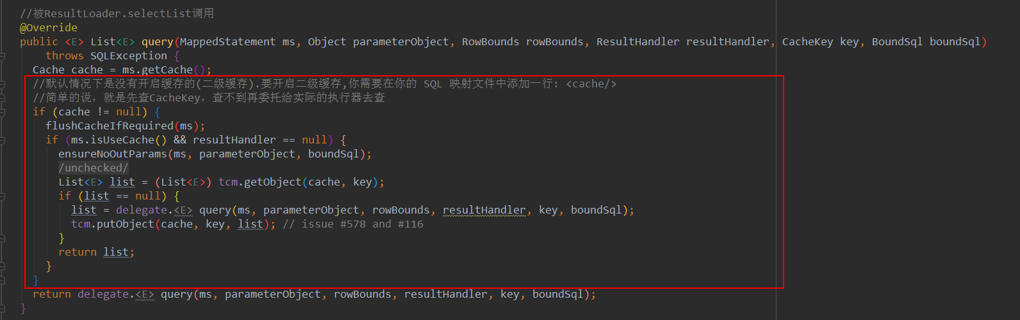

例如Cache缓存这一块，默认的也是PerpetualCache缓存，但是根据不同装饰器去装饰可以实现不同的效果，例如采用LruCache装饰后就有了LRU特性



### Mybatis加载mappers文件的时候一共有几种方式

4种。 一种是通过resource，一种是mapperClass，一种是加载整个包package，一种是url。

看代码package的优先级最高。

### Mybatis一级缓存默认是开启还是关闭

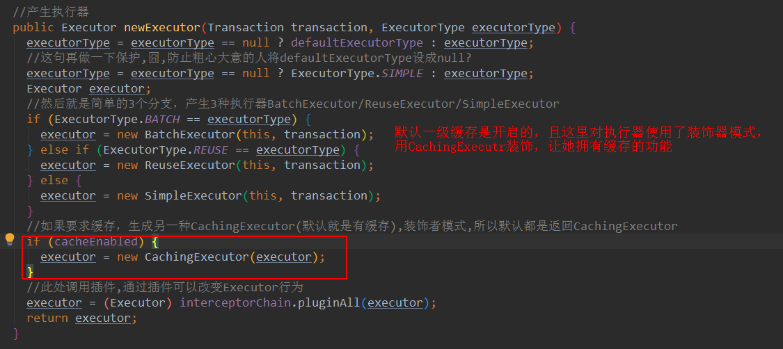

### Mybatis是怎么判断是同一个一级缓存的

Mybatis中有一个CacheKey对象，根据源码。一个语句的缓存key包括如下组合

1. 语句的ID，例如 xyz.coolblog.chapter1.dao.ArticleDao.findByAuthorAndCreateTime
2. 如果有分页，还包括offset,limit这两个数
3. 整条SQL语句
4. 如果语句有包括参数，则包括参数的值

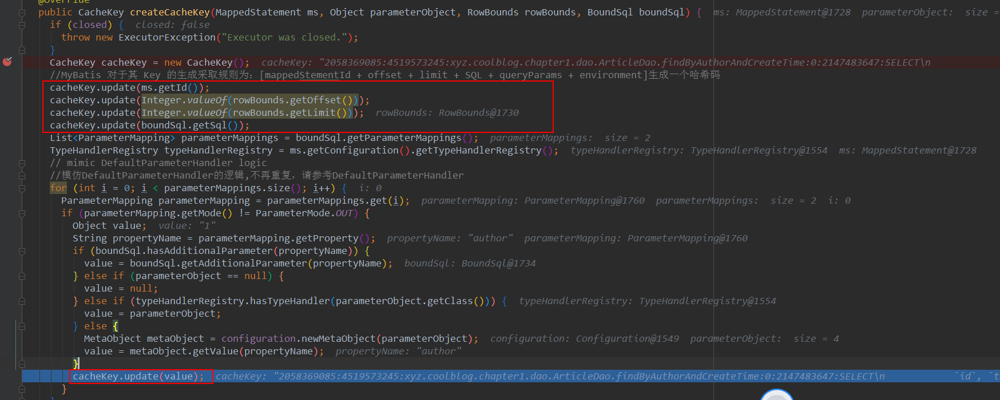

## JAVA面试记录

### 说一说JMM(JAVA内存模型)

通俗来说，JMM主要是定义了程序中变量的访问规则。即在虚拟机中将变量存储到主内存或者将变量从主内存取出这样的底层细节

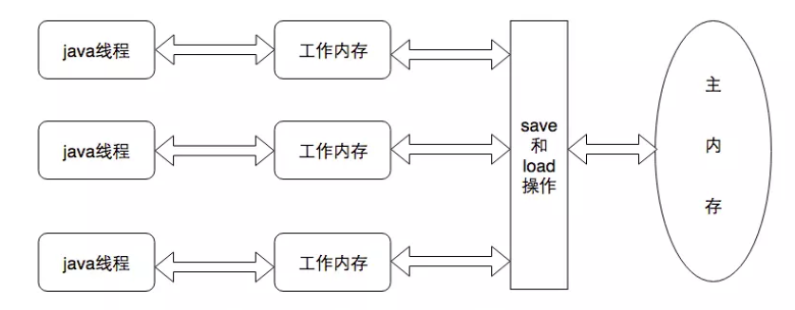

由于JVM运行程序的实体是线程,而每个线程创建时JVM都会为其创建一个工作内存(有些地方成为栈空间),工作内存是每个线程的私有数据区域,而Java内存模型中规定所有变量都存储在主内存,主内存是共享内存区域,所有线程都可访问,但线程对变量的操作(读取赋值等)必须在工作内存中进行,首先要将变量从主内存拷贝到自己的工作空间,然后对变量进行操作,操作完成再将变量写回主内存,不能直接操作主内存中的变量,各个线程中的工作内存储存着主内存中的变量副本拷贝,因此不同的线程无法访问对方的工作内存,此案成间的通讯(传值) 必须通过主内存来完成

JMM关于同步的规定:

1. 线程解锁前，必须把共享变量的值刷新回主内存
2. 线程加锁前，必须取主内存的最新值到自己的工作内存
3. 加锁和解锁是同一把锁

### 说说指令重排序是什么东西

计算机在执行时为了提供性能，编译器和处理器会对指令进行重排序，过程如下

最终执行

内存系统重排

指令并行重排

编译器重排

源代码

虽然会重排，但是JMM先天具备有序性，就是happens-before原则，反正就是说重排可以，但是必须考虑到数据的依赖性，例如编译器你要对我两条指令重排序，但不符合happends-before原则，那就不能重排。

### 谈谈你对volatile的理解

Volatitle用来修饰变量从而保证了:

1. 可见性，通过JMM我们知道不同线程直接修改共享变量可能存在A线程改了W变量，同时B线程也改了W变量时，两个线程直接修改的值对于彼此是不可见的，从而导致了工作内存和主内存同步延迟的现象，而用volatile修饰能保证共享变量改的值能及时同步到主内存(**volatie保证了用这个修饰的变量会把该线程对应的本地内存中的值立即刷新到主存,JMM会直接从主存读取该变量**)
2. 禁止指令重排序 -- 有两层意思。第一，当程序执行到volatile变量的读操作或者写操作时，在其前面的操作的更改肯定全部已经进行，且结果已经对后面的操作可见；在其后面的操作肯定还没有进行。第二，在进行指令优化时，不能将在对volatile变量访问的语句放在其后面执行，也不能把volatile变量后面的语句放到其前面执行。

**如图，通俗来说flag是volatile的话，不管指令怎么重排序，都不可能将4，5放到6后面，也不可能，也可能将7，8放到6前面。6必须在4，5后面，在7，8前面。但是4，5直接的顺序和7，8之间的顺序没法做保证**

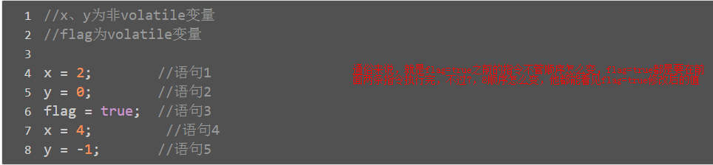

1. 不能保证原子性。**例如number++不能保证。如何用其他方法保证原子性? --- synchronized或者CAS(AtomicInteger)或者ReentrantLock**

### 说说哪些地方用到了volatile？

#### 单例模式的双检查锁用到了volatile -- 为什么要加volatile？

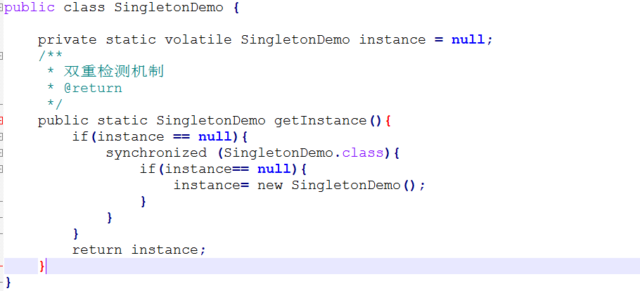

Instance = new StringtonDemo()指令的步骤可以分成如下

**memory=allocate();//1.分配对象内存空间**

**instance(memory);//2.初始化对象**

**instance=memory;//3.设置instance的指向刚分配的内存地址,此时instance!=null**

由于2，3不存在依赖关系，编译器是可以对他进行重排序的。如果发生了重排序，设置指向刚分配的内存地址，此时instance!=null，但此时对象其实初始化对象，这样就造成了线程安全问题。所以使用volatile来禁止指令的重新排序

#### AtomicInteger原子类中用到了volatile来修饰内存值

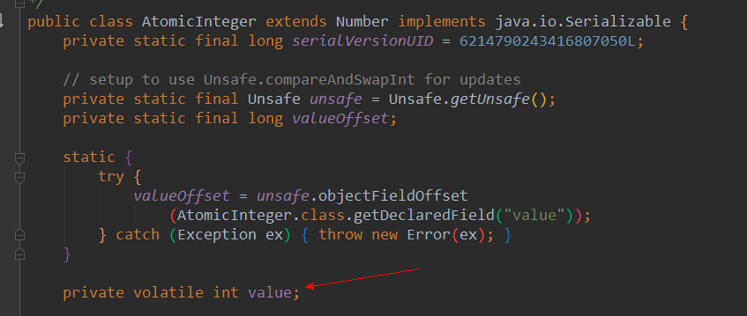

**为什么要用volatile？ -- 因为CAS获取内存值与旧的预测值进行比较，他可以保证CAS在获取内存值时都是能获取到最新的值。保证线程的值能及时更新到主存**

#### AQS中同步状态state用了volatile修饰

他也是要保证每个线程加锁解锁后修改state后能被其他线程看到。保证可见性。

### 说一说CAS，java中哪些用到了CAS？

通俗来说就是比较并替换，核心是采用UnSafe类。这是一个都是native修饰的类

CAS使用了三个基本操作数:

1. 内存地址上的值V
2. 旧的预期值A
3. 要修改的新值B

Java中提供了原子类来实现原子性

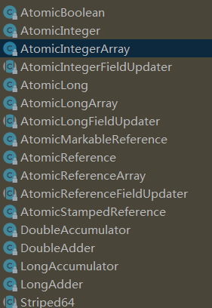

过程分析AtomicInteger是如何通过CAS实现number++：

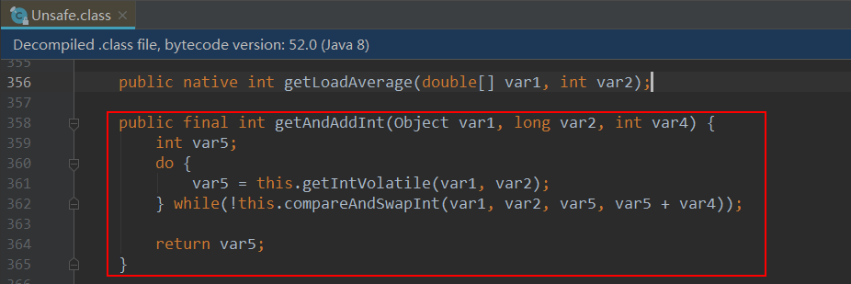

假设现在内存中的值V=10

线程A要将内存值改成11，则此时内存值V=10，旧的预期值A=10，要修改的值B=11

但是此时线程B抢先一步将内存值改成11，此时内存值V=11

线程1此时执行时，将内存值V=11，旧的预期值A=10进行比较，发现不相等，提交失败

线程1提交失败后重新获取当前最新的内存值，并重新计算想要修改的值，这个过程称之为**自旋**

这一次比较幸运，别的线程没有抢更改内存值，线程1进行比较后发现内存值和旧的预期值相等，此时提交修改成功。

### 说说AtomicInteger是如何实现自增的？

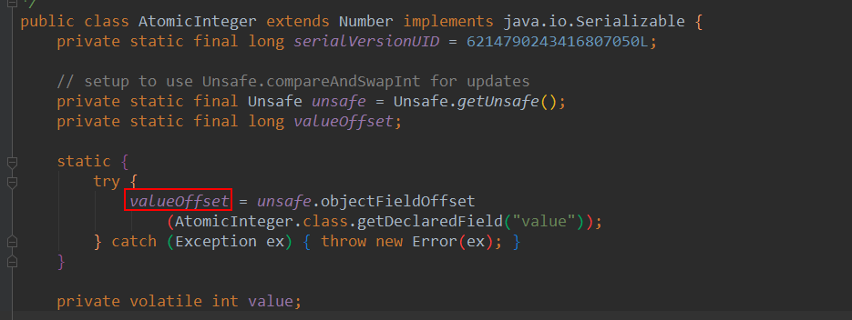

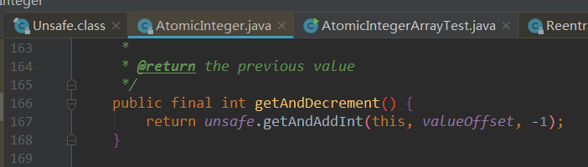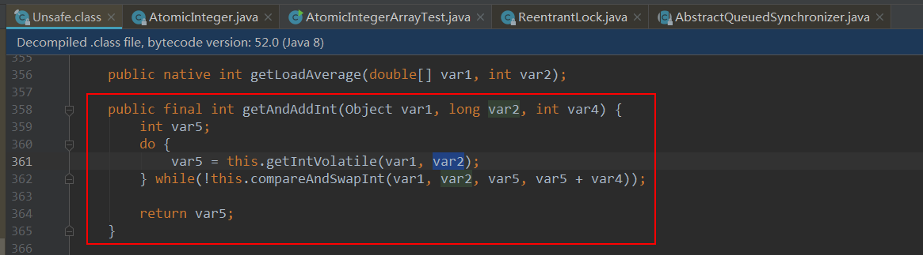

valueOffset表示当前变量值的内存地址偏移量。根据代码知道，根据内存偏移量获取到内存值，然后自旋的方式判断内存值与旧的预期值是否一致，如果一直则加上1。

### CAS的缺点有什么，怎么解决？

1. 因为采用的是CPU自旋，循环时间如果过长则浪费CPU自旋
2. 只能保证一个共享变量的原子性
3. 会引出ABA问题

ABA有什么方法可以解决

1. AtomicStampedReference 带时间戳的原子类
2. AtomicMarkableReference 带boolean类型的原子类

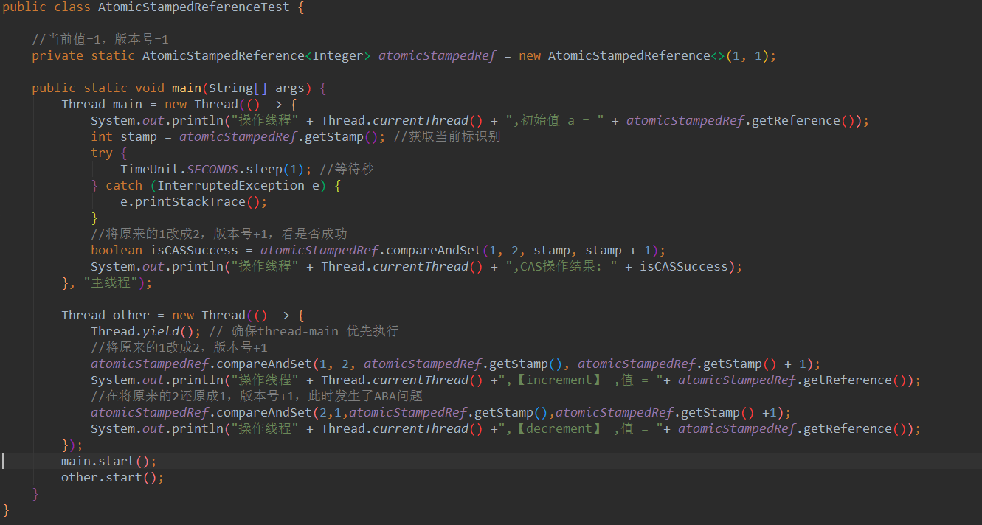

由于有版本号的限制，发生了ABA也不能提交成功

### 实现一个自旋锁

|  |
| --- |
| public class SpinLock {   private AtomicReference<Thread> owner = new AtomicReference<>();   private volatile int count = 0;   public static void main(String[] args) {  SpinLock lock = new SpinLock();  try{  lock.lock();  //*todo* }catch (Exception e){   }finally {  lock.unlock();  }  }   public void lock() {  Thread t = Thread.*currentThread*();  if (t == owner.get()) {  ++count;  return;  }  //自旋 判断是否是null，如果是则设置为当前线程，如果不是则自旋  while (owner.compareAndSet(null, t)) {   }  }  public void unlock() {  Thread t = Thread.*currentThread*();  if (t == owner.get()) {  if (count > 0) {  --count;  } else {  owner.set(null);  }  }  } } |

### 谈谈synchronized，如何使用？

Java中每一个对象都可以作为锁，这是synchronized实现同步的基础：

1. 普通同步放，锁的是当前实例
2. 静态同步方法，锁的是当前类的Class对象
3. 同步代码块，锁的是括号里面的对象

synchronized不可以为null对象加锁。

Synchronized原理是给JAVA对象头加锁，使用监视器锁(monitor)

Synchronized是可重入的，因为底层有一个计数器

### 如果synchronized内方法发生异常，锁会不会释放?

会释放，具体要分析JAVA虚拟机内核了

### ArrayList为什么是线程不安全的？有什么方法可以解决?

因为ArrayList中的增删改都没有加锁或用到CAS解决，所以有线程安全问题。

具体的解决方法：

1. 使用new Vector()类 --- 这类里面的方法都是加synchronized
2. 使用Collections.synchronizedList(new ArrayList) 修饰ArrayList --- 这做了一层包装，里面也是用了synchronized
3. 使用CopyOnWriteArrayList类，写时复制类。

### CopyOnWriteArrayList如何能做到线程安全，适合什么场景，有什么缺点？

CopyOnWriteArrayList使用了一种叫**写时复制**的方法，当有新元素添加到CopyOnWriteArrayList时，先从原有的数组中拷贝一份出来，然后在新的数组做写操作，写完之后，再将原来的数组引用指向到新数组。

#### 优缺点和适合的场景?

1、读写分离，适合写少读多的场景。使用了ReentrantLock支持多线程下的并发写

2、缺点占用内存，因为 CopyOnWrite 的写时复制机制，所以在进行写操作的时候，内存里会同时驻扎两个对象的内存（Arrays.copy是引用的复制，这里说占用内存应该是旧的数组还引用所以占了内存吧）

3、数据一致性问题，只能保证最终一致性

### ReentrantLock是如何实现公平锁和非公平锁的？

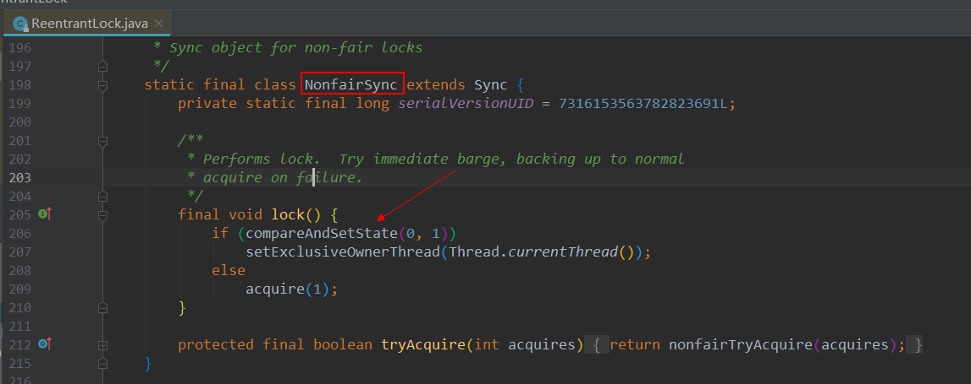

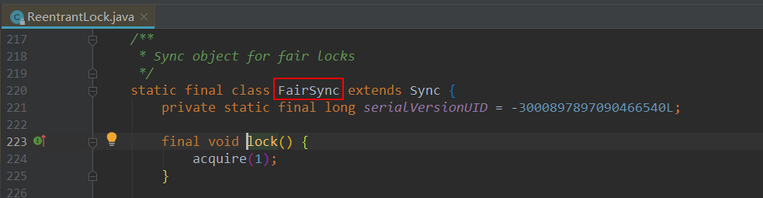

主要体现在lock方法上，如果是非公平，则在加锁前会先调用一下compareAndSetState比较并替换state，如果此时刚好有线程解锁，则就不需要入同步队列，直接执行setExclusiveOwnerThread获得锁。

题外：ReentrantLock底层是通过AQS(抽象队列同步器)来实现的，AQS维护了一个队列，当加锁失败后会加入到抽象队列中，然后按照FIFO的方式一个一个获取锁。

### ReentrantLock是如何可以实现可重入的？

通过判断是否是当前线程，如果是就将同步状态+1，然后返回true不用入队列，所以不会加锁。但是相应了同步状态+1，则unlock需要执行两次

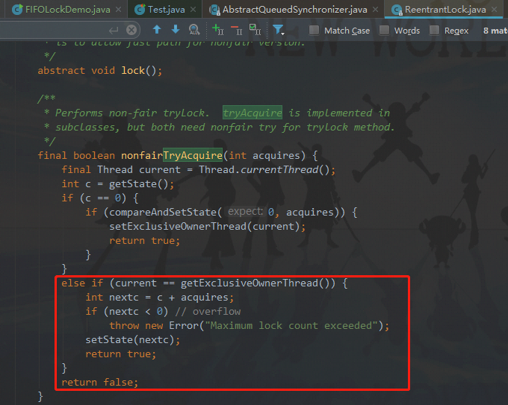

### 请讲一讲AQS的原理？

[AQS原理1](https://mp.weixin.qq.com/s?__biz=MzIxNTQ3NDMzMw==&mid=2247483910&idx=1&sn=f42489db76a6a1d7ff3a2ae48c2e0754&scene=19" \l "wechat_redirect)

[AQS原理2](https://mp.weixin.qq.com/s?__biz=MzIxNTQ3NDMzMw==&mid=2247483917&idx=1&sn=6d074607603149b7e38b33a7bed7f417&scene=19" \l "wechat_redirect)

简单来说AQS(抽象队列同步器)维护了一个同步状态state，然后提供了几个**获取同步状态的方法**用来判断同步状态的状态(**当然这个同步分成独占式和共享式的，区别就是是否支持state的多次获取，例如如果是独占式的可以判断state=0或者1，共享式的可以判断state=10，每次一个线程获取一个就减1，直到为0才阻塞**)，假设一个线程未获得了同步状态，则将线程加入到一个同步队列中

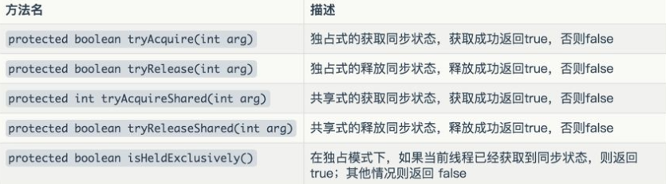

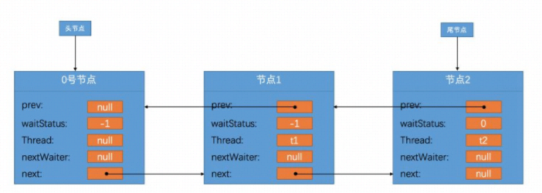

#### AQS共享模式和独占模式的不同之处

**共享模式与独占模式不同的一点是，可能同时会有多个线程释释放同步状态，也就是可能多个线程会同时移除同步队列中的阻塞节点，哈哈，如何保证移除过程的安全性？只能看源码**

### AQS底层是如何实现阻塞和释放线程的?

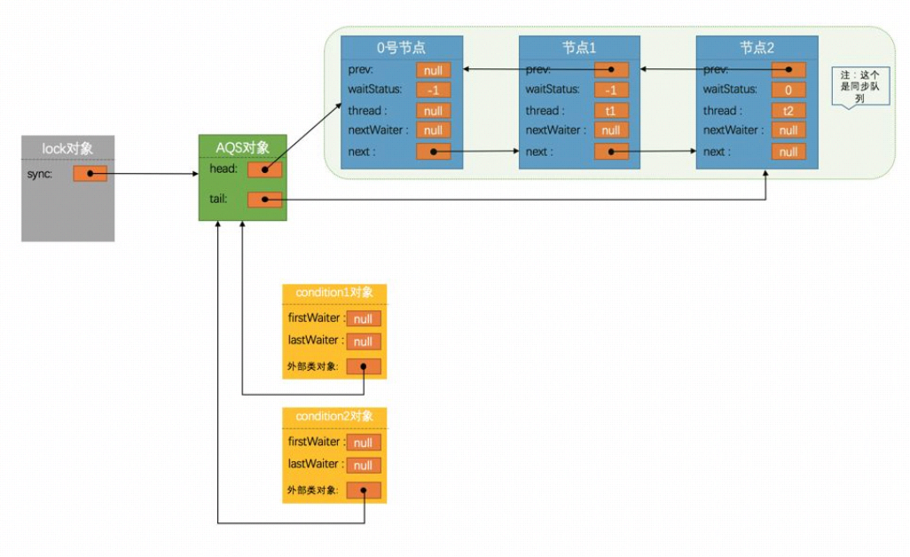

如图AQS底层维护着阻塞的队列，当一个线程加入到队列中时，会调用LockSupport.park(this)将当前线程阻塞。当获取到锁的线程执行完后，调用解锁时会调用LockSupport.unpark(s.thread)将队列中的第一个唤醒解锁。

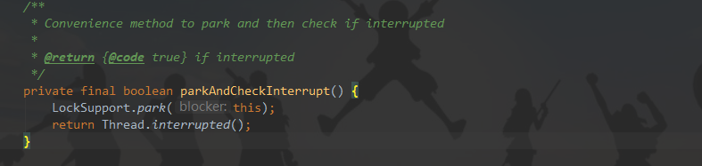

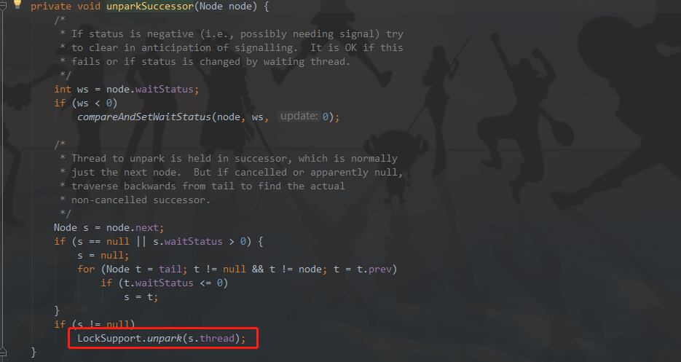

### 线程之间通信有几种方法?

#### 内置锁wait/notify

Xxx

#### 显式锁Condition

显式锁的本质其实是通过AQS对象获取和释放同步状态

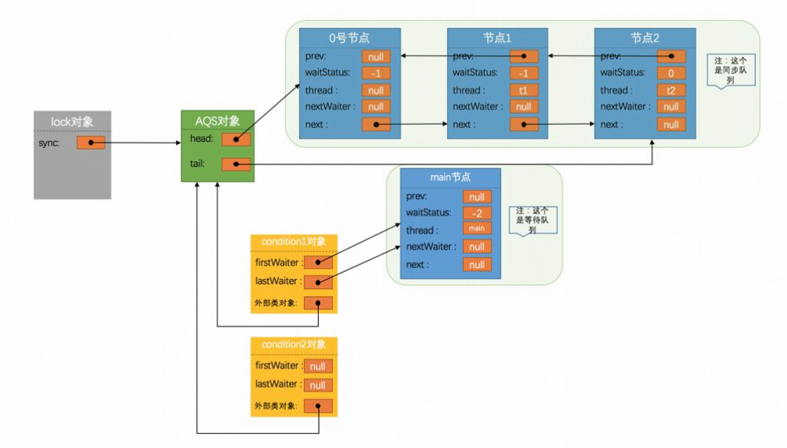

整个逻辑流程如下: 看具体的ULR教程

### Synchronized和ReentrantLock区别

1. 加锁方式不同，一个是通过对对象头加锁，一个采用AQS(抽象同步队列)的方式加锁
2. 两者都是可重入锁
3. ReentrantLock提供了可中断锁，有超时时间
4. 前者遇到报错自动解锁，后者需要手动在finally上解锁

### CountDownLatch有使用过吗，什么原理

#### 原理

countDaownLatch底层是使用AQS(抽象队列同步器)的共享锁方式，首先我们通过构造函数设置了同步状态(state)值=2，而CountDownLatch重写了获取同步状态的方法，当state=0时才允许获得锁，这样当我们state不等于0时，执行await时，对应的线程被加入到同步队列中阻塞，当执行countDown后会调用AQS的releaseShared方法释放同步状态，当State减少到0时开始将同步队列中的线程一个一个释放



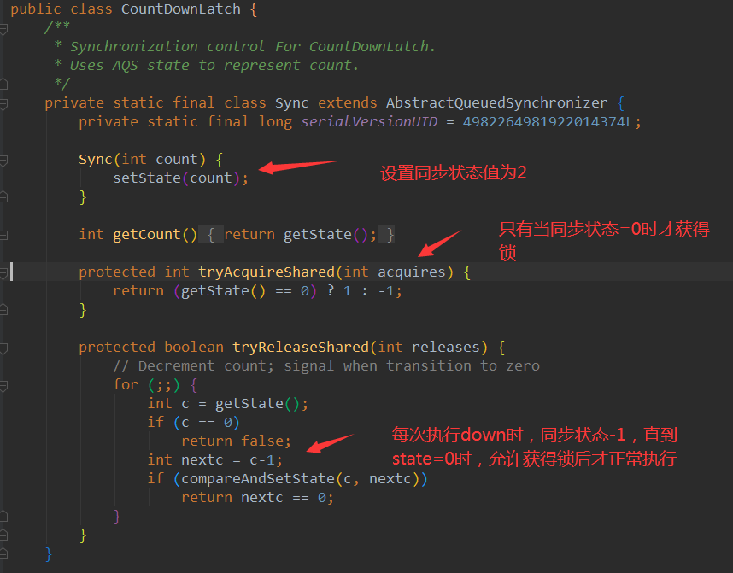

#### 注意点

1. 由于上面的机制，CountDownLatch允许一个或者多个线程等待直到其他线程完成，只能用一次
2. 如果多个线程都设置await，down到0时，所有await同时释放，结果是会多个线程同时并发执行，如果多个线程里面设置了不安全的并发操作会有问题。(因为采用的是AQS的共享模式，所以会有同时把移出队列，所以会有安全性问题)

|  |
| --- |
| public class CountDownLatchTest {  public static void main(String[] args) throws InterruptedException {  int NUMBER = 100;  Map<String, String> myMap = Maps.*newHashMap*();  CountDownLatch downLatch = new CountDownLatch(2);  new Thread(() -> {  try {  TimeUnit.*SECONDS*.sleep(2);  downLatch.countDown();  } catch (InterruptedException e) {  e.printStackTrace();  }  }).start();  new Thread(() -> {  try {  TimeUnit.*SECONDS*.sleep(5);  downLatch.countDown();  } catch (InterruptedException e) {  e.printStackTrace();  }  }).start();   for (int i = 0; i < NUMBER; i++) {  new Thread(new Runner(downLatch,myMap)).start();  }  System.*out*.println("线程设置成功");  TimeUnit.*SECONDS*.sleep(10);  //有并发问题，这里的myMap的数量不对  System.*out*.println(myMap.entrySet().size());   }   static class Runner implements Runnable {  private CountDownLatch countDownLatch;  private Map<String, String> myMap;   public Runner(CountDownLatch countDownLatch, Map<String, String> myMap) {  this.countDownLatch = countDownLatch;  this.myMap = myMap;  }   @Override  public void run() {  try {  countDownLatch.await();  } catch (InterruptedException e) {  e.printStackTrace();  }  for (int j = 0; j < 1000; j++) {  myMap.put(UUID.*randomUUID*().toString(), "1");  }  }  } } |

### CyclicBarrier原理和使用

#### 原理

底层采用ReentrantLock和Condition实现。首先先初始化3个等待



每次执行次数-1，没到0时，通过Condition阻塞

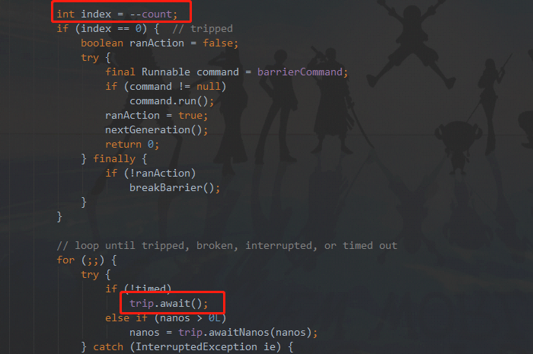

到0时，通过执行condition的sigalAll方法通知

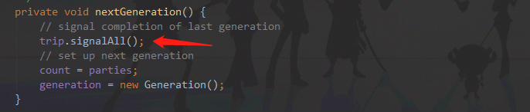

由于是采用Condition实现的，所以可以重复利用

